Zadání:

Vytvořit aplikaci/web/způsob jak z dokumentu č.1. nebo č.4 vytáhnout údaje které jsou zvýrazněné do dokumentů č.2 a č.3.

Č.1
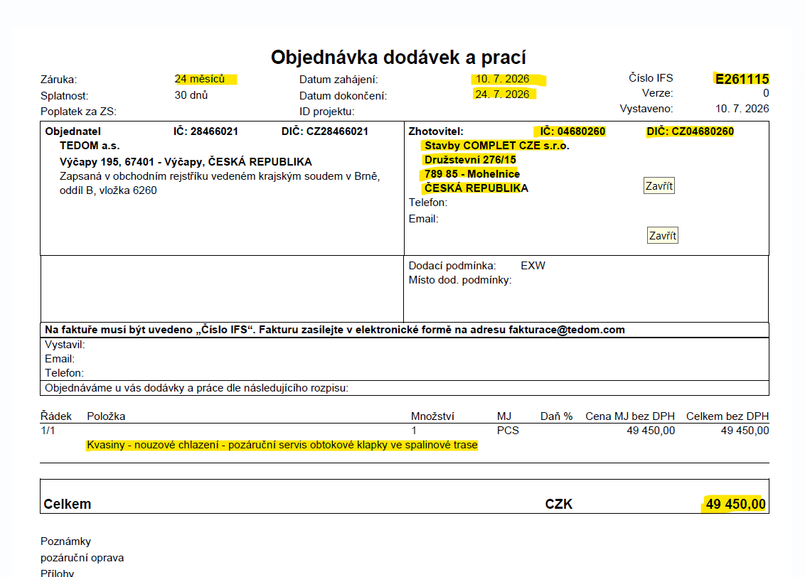

Č.2

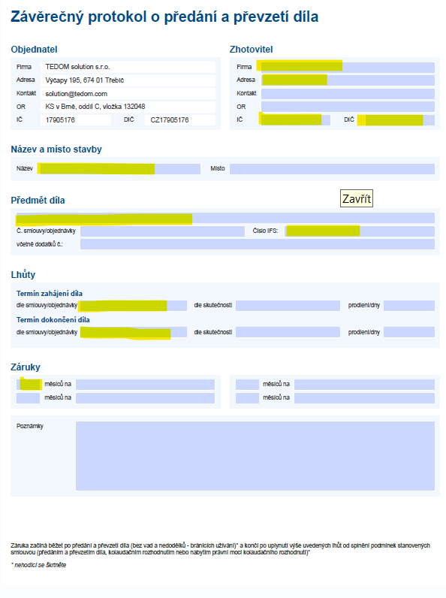

Č.3
